Communiqué de Presse

Saison Automne-Hiver 2014/2015
William Carnimolla signe une collection exclusive
pour Taillissime

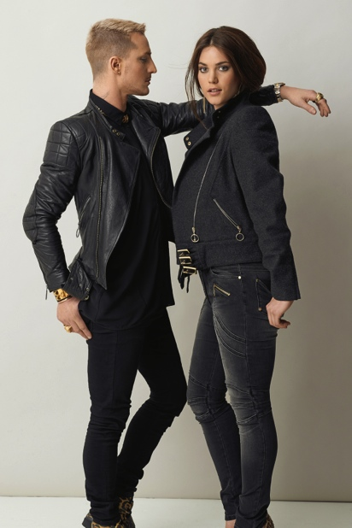
La marque spécialisée dans les grandes tailles a fait appel au styliste William Carnimolla pour la conception d’une collection capsule pour l’automne – hiver 2014/2015. Une collection originale adaptée à toutes les morphologies.
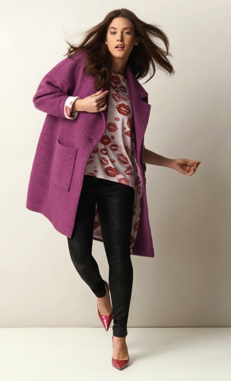
Une collection capsule dans l’air du temps composée d’une dizaine de pièces à la fois rock et glamour allant de la veste motard, à la combinaison pantalon, en passant par la jupe crayon, le t-shirt « Kiss » et la veste python. Des tenues pep’s aux coupes sexy qui sauront mettre en valeur les formes généreuses.

« Il existe toutes formes de beauté »
Parmi les tendances de l’hiver chez Taillissime, on note le style militaire, à nouveau d’actualité cette saison avec sa palette de kaki. L’imprimé animal envahit une fois de plus nos garde-robes pour donner une touche féline à nos tenues hivernales. Du manteau au sac, en passant par la robe ou les chaussures, l’imprimé animal s’invite partout.

La mode pour toutes
Taillissime propose des modèles trendy qui s’adaptent aux formes de toutes les femmes en mettant en avant leurs atouts. Les seuls mots d’ordre sont: couleur, élégance, modernité et séduction. On ne se cache plus et on affiche fièrement ses courbes !

Disponible de la taille 42 à la taille 62, retrouvez l’ensemble de la collection dans le catalogue Taillissime, dans le catalogue de La Redoute ainsi que sur www.laredoute.be.

CONTACTS PRESSE LA REDOUTE
Karima Ghozzi – PRIDE – karima.ghozzi@pr-ide.be – 02 792 16 54
Colette De Raedt – PRIDE – colette.de.raedt@pr-ide.be – 02 792 16 62

Laredoute.prezly.com

